Fondants aux marrons
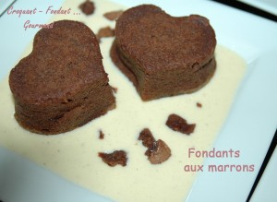 Pour 6 Croquants-Gourmands

La crème anglaise :
- 500 ml de lait
- 3 jaunes d'œufs
- 80 g de sucre vanillé maison
- ½ càs rase de Maïzena
- 1 bâton de vanille
- Marrons ou brisures de marrons glacés (facultatif)
Préparer une crème anglaise selon la recette de base.
Laisser refroidir en filmant à même la crème.

Les fondants :
- 475 g de crème de marron vanillée
- 100 g de chocolat noir à 70%
- 3 œufs
- 100 g de beurre
6 moules à muffins beurrés ou empreintes cœurs beurrées (12)
Préchauffage du four à 160°C
Faire fondre le chocolat en morceaux avec le beurre au bain-marie ou au micro-ondes.
Remuer pour lisser.
Incorporer la crème de marron en fouettant.
Ajouter les œufs un par un, toujours en fouettant, jusqu'à obtention d'une préparation homogène.
Répartir la pâte dans les moules en remplissant aux ¾.
Enfourner pour 15 à 20 minutes suivant la taille de vos moules.
Laisser refroidir avant de démouler.
Servir tiède avec la crème anglaise bien froide.
Décorer éventuellement d’un marron ou de brisures de marrons glacés.

